四川中衡检测技术有限
报告书信息网上公示内容填报表 ZLJL/43-01
报告书名称 | 德阳辉腾玻纤有限责任公司职业病危害定期检测
用人单位名称 | 德阳辉腾玻纤有限责任公司 |  | 联系人 | 周尤延
用人单位地址 | 罗江区新盛镇天鹅村七组
技术服务项目组成员 | 曾涛、吴家吉
现场调查人员 | 曾涛、吴家吉 | 现场调查时间及照片 | 2023.09.11 | 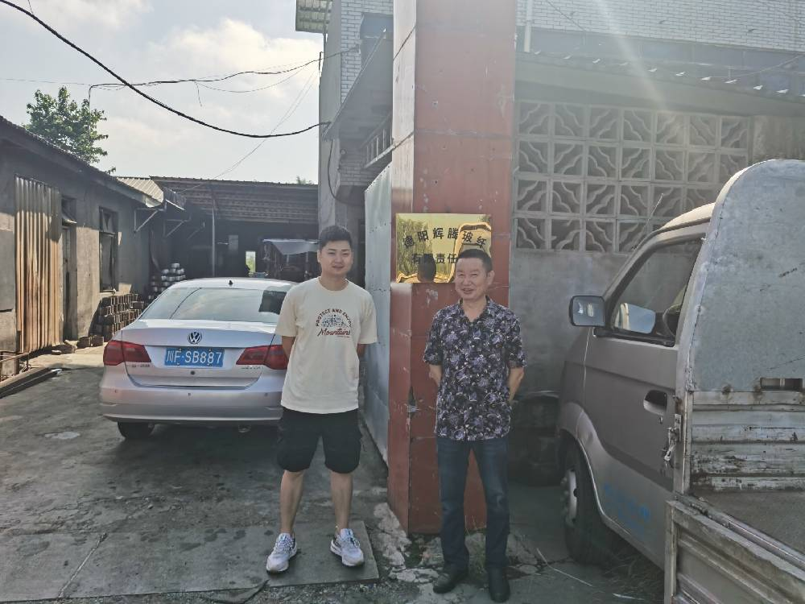
现场采样人员 | 曾涛、吴家吉 | 现场采样时间及照片 | 2023.09.13 | 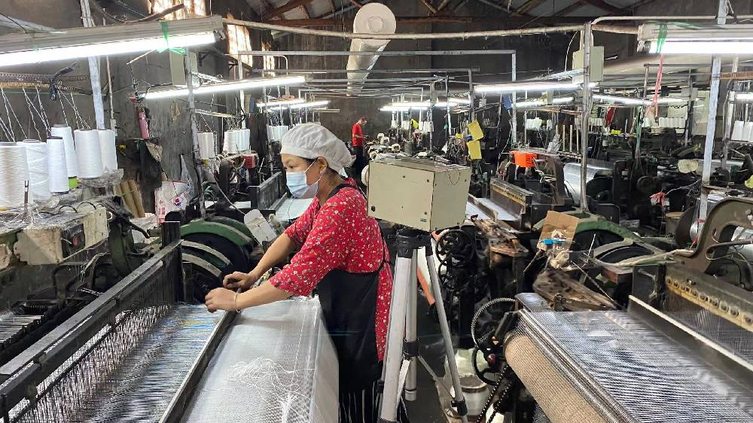
现场检测人员 | 曾涛、吴家吉 | 现场检测时间及照片 | 2023.09.13
用人单位陪同人员 | 周尤延

